2015—2016学年度高三第一学期期中测试
物理试题
—、单项选择题（每小题4分，共32分）
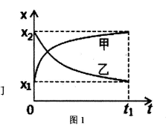
1. 一辆小汽车在一段平直的公路上做匀加速直线运动，A、B是运动过程中经过的两点。已知汽车经过A点时 的速度为1. Om/s,经过B点时的速度为7. 0m/s„则汽车从A到B的运动过程中，下列说法中正确的是（)
A.汽车经过AB段位移中点时速度是4. Om/s
B.汽车经过AB段中间时刻的速度是5. Om/s x2
C.汽车前一半位移所用时间是后一半位移所用时间的2倍
D.汽车前一半时间发生位移是后一半时间发生位移的一半
2.甲乙两汽车在一平直公路上同向行驶。在t=0到t=t1的时间内，它们 的x-t图像如图1所示。在这段时间内（）。
A.汽车甲的平均速度比乙的大 B.甲、乙两汽车都做减速运动
C.甲、乙两汽车的位移相同 D.甲、乙两汽车的平均速度相同
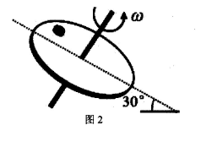
3.如图2所示，一倾斜的匀质圆盘绕垂直于盘面的固定轴以角速度Error: Reference source not found转动，盘面上有一小物体随圆盘一起做圆周运动，盘面与水平面的夹角为30°。则以下说法中正确的是（）
A.小物体随圆盘做匀速圆周运动时，一定始终受到三个力的作用
B.小物体随圆盘以不同的角速度Error: Reference source not found做匀速圆周运动时，Error: Reference source not found越大时，小物体在最高点处受到的摩擦力一定越大
C.当圆盘做加速转动时，小物体最容易从圆周运动的最高点位置滑出
D.当圆盘做加速转动时，小物体最容易从圆周运动的最低点位置滑出
4.某人用手掌水平托着一个物体，然后用手掌把物块竖直向上抛出，则 关于这个物理现象的分析，下列说法正确的是（ ）。
A.手托物体向上运动的过程中，物体始终处于超重态
B.手托物体向上运动的过程中，物体始终处于失重状态
C.在物体离开手的瞬间，物体的加速度大于重力加速度
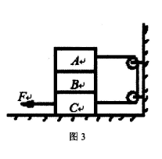
D.在物体离开手的瞬间，手的加速度大于重力加速度
5.如图3所示，轻绳两端分别与A、C两物体相连接，且上下两段绳均保持 水平状态，己知mA=mB=mc=2.0kg，物体A、B、C及C与地面间的动摩擦 因数均为M=0.1，轻绳与滑轮间的摩擦可忽略不计，若要用水平力F将C物 体匀速拉出，则所需要加的拉力F为（取g=10m/s2)( )。
A . 8.0N B.10.0N C.6.0N D.12.0N
6.假设地球可视为质量分布均勻的球体。已知地球表面重力加速度在两极的大小为go,在赤道的大小为g;地 球自转的周期为T；万有引力常量为G。则地球的密度可表示为（ )。
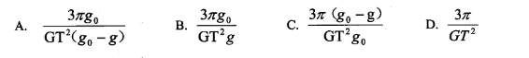
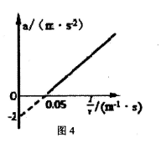
7.—辆汽车在平直的公路上以某一初速度运动，运动过程中保持恒定的牵引功率，其加速度a和速度的倒数 Error: Reference source not found 图象如图4所示。若已知汽车的质量m,则根据图象所给的信息，不能求出的物理量是（ ）。
A.汽车行驶的最大速度 B.汽车的功率
C.汽车由静止加速到最大速度所用的时间 D.汽车所受到阻力
8. 一个物块从斜面底端冲上足够长的斜面后，返回到斜面底端。已知小物块的初动能为E，它冲上斜面最大高度为h，返回斜面底端的速度大小为V，克服摩擦阻力做功为 E/2。若小物块冲上斜面的初动能变为2E，则有（）
A.冲上斜面最大高度变为3h/2 B.返回斜面底端时的动能为3E/2
C.返回斜面底端时的速度大小为2v D.全过程中克服摩擦阻力做的功为E
二、多项选择题（共16分，每小题选对得4分，选不全得2分，错选不得分）
9.如图5所示，用轻绳吊一个重为G的小球,欲施一力F使小球在图示位置保持平衡 (0 <30。），下列说法正确的是（ ）
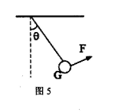
A.力F最小值为Gsine
B.若力F与G大小相等，力F方向与竖直方向可能成0角
C.若力F与G大小相等，力F方向与竖直方向可能成20角
D.若力F与绳拉力大小相等，力F方向与竖直方向必成0角
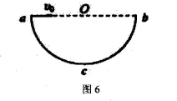
10.如图6所示，ab为竖直平面内的半圆环acb的水平直径，c为环上最低点，环半径为将一个小球从i 点以初速度vo沿ab方向抛出，设重力加速度为g，不计空气阻力，则下列叙述正确的是（ ）。
A.当小球的初速度vo=Error: Reference source not found时，掉到环上时的竖直分速度最大A时，将撞击到环上的ac段圆弧2
B.当小球的初速度v0<Error: Reference source not found,时，将撞击到环上的ac段弧2
C.当v0取适当值，小球可以垂直撞击圆环
D.无论vo取何值，小球都不可能垂直撞击圆环
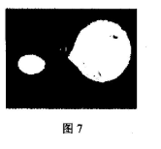
11.2012年7月，一个国际研究小组借助于智利的甚大望远镜，观测到了一组双星系统，它们绕两者连线上的某点0做匀速圆周运动，如图7所示。此双星系统中体积较小成员能“吸食”另一颗体积较大星体表面物质，达到质量转移的目的，假设在演变的过程中两者球心之间的距离保持不变，则在最初演变的过程中（）。
A.它们做圆周运动的万有引力可能逐渐变大
B.它们做圆周运动的角速度不断变大
C.体积较大星体圆周运动的轨道半径将变大，线速度也变大
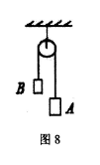
D.体积较大星体圆周运动的轨道半径将变小，线速度会变大
12.如图8所示，细绳下端悬一滑轮，跨过滑轮的细线两端系有A、B两重物，已知mB=l.5kg。不计线、滑轮质量及一切摩擦。把它们由静止释放，在两重物运动的过程中，悬挂滑轮的细 绳承受的拉力大小可能为（g=10m/s2)( )。
A. 20N B. 40N C. 60N D. 80N
三、实验题（共14分）
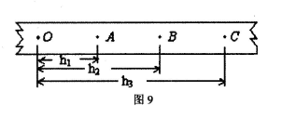
13.(5分）在利用自由落体运动验证机械能守恒定律的实验中， 得到如图9所示的纸带，图中若0点为重锤刚下落时打下的第一 个点，测量得知，0A、OB、0C分别为h、h2、比且AB与BC的时间间隔均为T，则打B点时物体的速度VB= (表达式)，需要验证的物理关系式为 。（重力加速度为g)
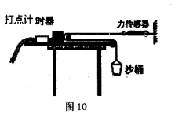
14. (9分）如图10所示，是测量物块与木板间动摩擦因数的实验装置。长木板固定在水平桌面上，打点计时器固定在长木板上，纸带穿过打点计时器，与带滑轮的物块相连。沙桶和力传感器通过绕在滑轮上的细绳相连，拉物块的细绳均保持水平状态。调整沙桶的质量，当放开沙桶时，使物块在木板上做匀加速直线运动。（重 力加速度为g,滑轮的质量和摩擦可以忽略）
(1)在某次测量中读出力传感器示数为F,利用纸带上打出的点测得了物块的加速度为a，为进一步测量动摩擦因数，下列物理量中还需测量的有 。
A.木板的长度Z B.物块的质量m C.沙桶的质量m。 D.物块运动的时间t
(2)利用测得的物理量写出动摩擦因数的表达式 。
(3)为使实验结果更精确，该同学改变沙桶的质量，重复以上实验操作，得到多组数据，以力传感器的示数f为横轴，以加速度a为纵轴建立直角坐标系，做出a图象，得到一条倾斜的直线，该直线的纵轴截距 大小为by 。缉地的重力加速度g，则由图象可得动摩擦因数Error: Reference source not found= 。
四、计算題（共38分，要有必要的文字说明和重要的关系式，只写最后结果的不能得分）
15.(12分）如图11所示，将质量为0.4k的圆环套在固定的水平直杆上。环的直径略大于杆的横截面直径， 环与杆间动摩擦因数Error: Reference source not found=0.5。刚开始，对环施加一位于竖直平面内与杆成53°角斜向上的拉力F=8.0N，使圆环从静止开始运动。力F作用2.0秒后撤去，最后圆环停在水平杆上。（取sin53=0.8，cos53=0.6，g=l0m/s2)
求（1)圆环运动过程中能达到的最大速度是多少？
(2)圆环沿水平杆滑动的最大距离是多少？
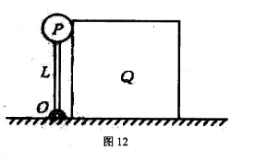
16.(12分）如图12所示，在光滑的水平地面上有一个表面光滑的立方体Q. —长为L=0.5m的轻杆下端用 光滑铰链连接于O点,0点固定于地面上，轻杆的上端连接着一个可视为质点的小球P,小球靠在立方体左侧的 竖直面上，小球P的质量m为3.2kg,立方体Q的质量M为5.Okg。起初整个装置处于静止状态，受到轻微扰动后P倒向右侧并推动Q。
求在P和Q分离之前，轻杆转过0=37°角时转动的角速度Error: Reference source not found是多少？(重力加速度g取10m/s2)
17.(14分）如图13所示，固定的粗糙弧形轨道下端B点的切线水平，上端A与B点的高度差为h1=l.2m, 倾斜传送带与水平方向的夹角为Error: Reference source not found=37°,传送带的上端C点到B点的高度差为h2=0.45m (传送带传动 轮的大小可忽略不计）。一质量为/n=l.Okg的滑块（可看作质点）从轨道的J点由静止滑下，然后从B点抛出，恰好以平行于传动带的速度从C点落到传动带上，传送带逆时针传动，速度大小为Error: Reference source not found=3.Om/s， 滑块与传送带间的动摩擦因数为U =0.8,且传送带足够长，滑块运动过程中空气阻力忽略不计， g=10m/s2,试求：
(1)滑块运动至C点时的速度vc大小
(2)滑块由A到B的运动过程中克服摩擦力做的功的Wf
(3)滑块在传送带上滑动时与传送带间由于摩擦产生的热量Q
物理答案
一、单选题（32分）
1.C 2.B 3.D 4.D 5.B 6.A 7.C 8.D （每个小题4分）
二、多选题（16分）：9.ACD 10.BD 11.AC 12.AB （每个小题选对得4分，漏选得2分，错选不得分）
三、实验题（14分）：
13. $\frac{h_{3}−h_{1}}{2T}$（2分）;${\text{gh}}_{2}=\frac{(h_{3}−h_{1})^{2}}{8T^{2}}$（3分）
14.(1)B（3分） (2) $μ=\frac{2F−\text{ma}}{\text{mg}}$（3分） (3) $\frac{b}{g}$（3分）
15.（12分）
解：（1）（6分）在F作用下圆环做匀加速直线运动，
设加速度大小为a₁，建立直角坐标系把力F分解。
水平方向上，根据牛顿第二定律得 Fcosθ-f₁=ma₁
竖直方向上，圆环受力平衡 有 Fsinθ=mg+F_{N}
又有 f₁= μF_{N}
由以上三式式带入数据可解得 a₁= 9.0 m/s²
撤去F时圆环的速度最大v_{m}=a₁t₁= 18.0m/s
加速阶段的位移x₁= $\frac{1}{2}a_{1}t_{1}^{2}$= 18.0m
（2（6分））撤去F后圆环做匀减速直线运动，
根据牛顿第二定律得，μmg=ma₂
减速阶段的位移为x₂ ，有 0-v_{m}²=-2ax₂
带入数据可解得 x₂= 32.4m
所以，整个过程中圆环的最大位移为x₁+x₂=50.4m
15.答案：（1）18.0m/s （2）50.4m
16.（12分）
解：小球P在沿立方体Q的侧面下滑过程中，
系统的机械能守恒，有mgL（1—cosθ）=$\frac{1}{2}{\text{mv}}_{p}^{2}+\frac{1}{2}{\text{Mv}}_{Q}^{2}$（4分）
根据运动的分解 v_{Q}=v_{p}cosθ（3分）
又有v_{p}=ωR（2分）
带入数据可解得ω=2.0 rad/s（3分）
16.答案：2.0rad/s
17.（14分）
解：（1）（4分）滑块由B点开始做平抛运动到C点，
根据运动的分解，在竖直方向上滑块做自由落体运动，
有v_{y}²=2gh₂ 可求得v_{y}=3.0m/s
把v_{C}分解得 v_{y}=v_{c}sinθ 可求得v_{C}=5.0m/s
（2）（4分）滑块由A点沿轨道滑到B点的过程中，
根据动能定理得mgh₁—w_{f} = $\frac{1}{2}{\text{mv}}_{B}^{2}$
再根据运动的分解，v_{B}= v_{c}cosθ=4.0m/s
可解得滑块克服摩擦力做的功W_{f} =4.0J
（3）（6分）滑块落到传送带上后先做匀减速直线运动，加速大小设为a
根据牛顿第二定律得，μmgcosθ—mgsinθ=ma
达到传送带的速度所用的时间设为t
v=v_{c}—at 代入数据解得t=5.0s
传送带的位移x₁=vt=15.0m
滑块的位移 x₂=$\frac{（v_{C}+v）}{2}t$=20.0m
此后，滑块和传送带一起向下运动，摩擦力做功但不再产热
所以，滑块在传送带上滑动时由于摩擦产生的热Q=μmgcosθ（x₂—x₁）=32.0J
17.答案：（1）5.0m/s （2）4.0J （3）32.0J

